目录

- 引言…………………………………………………………………………………2
1.1编写目的……………………………………………………………………2
1.2背景…………………………………………………………………………2
1.3任务基本描述………………………………………………………………2
1.4参考资料……………………………………………………………………2
- 需求分析……………………………………………………………………………3
2.1运行环境……………………………………………………………………3
2.2功能性需求…………………………………………………………………3
2.3非功能性需求………………………………………………………………3
- 系统设计……………………………………………………………………………4
3.1基本设计概念…………………………………………………………………4
3.1.1监控系统…………………………………………………………………4
3.1.2数据库……………………………………………………………………4
3.1.3网站 ………………………………………………………………………4
3.2模块功能设计与实现…………………………………………………………5
3.2.1数据爬取 …………………………………………………………………5
3.2.2预测……………………………………………………………………… 7
主要函数描述……………………………………………………………………8
3.2.3网页 ……………………………………………………………………11
3.2.3.1实时天气功能的实现……………………………………………12
3.2.3.2历史数据曲线图的实现…………………………………………13
3.2.3.3预测数据表的实现………………………………………………13
3.2.4发送邮件 ………………………………………………………………14
3.2.5分布式 …………………………………………………………………15
3.3接口设计与实现……………………………………………………………15
3.3.1用户接口 ………………………………………………………………16
3.3.2外部接口…………………………………………………………………18
3.3.3内部接口…………………………………………………………………18
3.4算法实现………………………………………………………………………18
3.4.1支持向量机（SVM）……………………………………………………18
3.4.2支持向量回归（SVR）…………………………………………………19
3.4.3SVR预测参数的选择以及预测过程……………………………………20
3.5数据库的设计…………………………………………………………………21
3.5.1PM2.5预测信息…………………………………………………………22
3.5.2数据获取 ………………………………………………………………22
3.5.3注册、登录信息…………………………………………………………22
3.6 尚未解决的问题 ……………………………………………………………22
- 创新点 ……………………………………………………………………………23
4.1多线程处理 …………………………………………………………………23
4.2分布式算法 …………………………………………………………………23
4.3 SVR预测算法 ………………………………………………………………23
详细设计说明书

1引言

1.1编写目的
编写本说明书的目的是说明对程序系统的设计考虑，包括程序系统的基本处理流程、程序系统的组织结构、功能分配、模块划分、接口设计、运行设计、数据结构设计和出错设计等。
预期读者为：软件开发的人员，项目评审人员，及软件测试人员。

1.2背景
(1)待开发软件系统的名称：基于云计算技术的PM2.5监控系统
(2)本项目的任务开发者：河海大学学习小组队
(3)云计算平台：H3Cloud OS
(4)编程语言：python、java
1.3任务基本概述
在云计算平台分配的虚机上安装本课题研制的监控系统，其通过互联网获取各地市的实时PM2.5数据，经过建模分析得到预测数据后，将预测数据结合天气通过邮件提出着装、出行建议。

1.4参考资料
[1] 基于支持向量回归机的PM2.5浓度预测模型分析与研究
西南财经大学 刘小兵
[2] 加权因子的PSO-SVR区域空气PM2.5浓度预报方法
计算机应用研究 杨忠

2需求分析

2.1运行环境
- 硬件环境：H3C提供的虚拟机 WIN7X64 4GB。IP:4.4.1.134
用户名:admin 密码:123456
(2)软件环境：a.登录iNode客户端：用户名 h3c，密码 123456
b.MYSQL数据库 TOMCAT以及PYTHON相关包
2.2功能性需求
(1)实时获取pm2.5数据
(2)结合云计算平台实现PM2.5下一时间段的预测
(3)通知相关人群并提供相应的出行、运动建议。
2.3非功能性需求
(1)易用性需求：提供JSP页面对数据进行展示与用户交互。
(2)时间要求：网站与数据库间数据的转换和传送时间：小于1秒。
(3)数据管理要求：目前数据库中需管理的数据有13万条。共三个表。
(4)预测准确性：预测24小时，经观察，预测未来一小时与实际
数据均值的比值为0.792左右，未来六小时与实际值比值为0.67左右，未来24小时与实际值的比值仅0.28。

3系统设计
3.1基本设计概念
本次任务的实现主要分为三大模块：
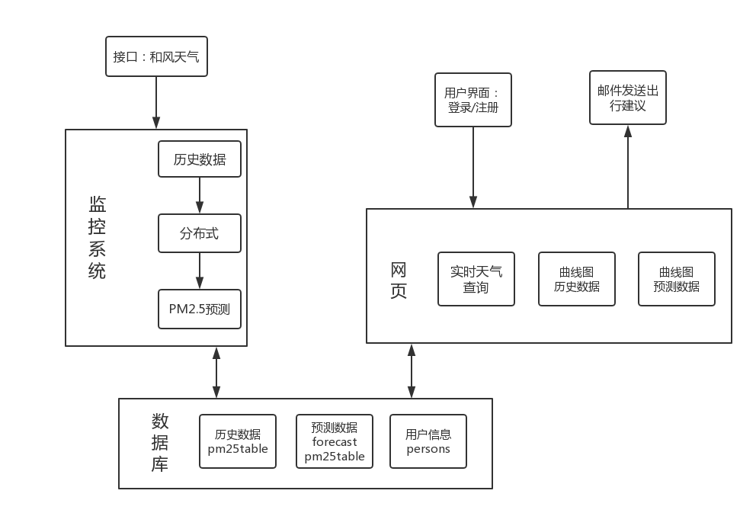
3.1.1监控系统
(1)向第三方网站“和风天气”通过API获取数据（城市名称、数据更新时间、AQI、天气状况、pm2.5值、pm10值、CO值、NO2值、SO2值、O3值），为实现下一时间段的预测做准备，并将历史数据存入数据库pm25table表中。（数据库设计见3.5）
(2)通过数据爬取的返回“时间”值，确定预测值的具体时间，经过预测算法，预测未来24小时的pm2.5值，并存入数据库forecastpm25table中。（预测算法见3.4）
3.1.2数据库
用于监控系统传递的存储历史数据、预测数据、用户通过网页输入的相关信息。
3.1.3网站
地址：http://4.4.1.134:8080/MainPM25/WebContent/index.jsp（在登录InodeVPN前提下，可访问）
(1)实时天气，网站直接获取第三方网站数据显示当前用户所在地的天气、温度、风向。
(2)历史数据，网站直接调取数据库所存储每个城市最新的十个时间点的pm2.5数据，并以曲线图的方式展现出pm2.5值的变化，十个城市则共绘制10个曲线表。
(3)预测数据，网站直接调取数据库每个城市最新的24个预测数据，从中筛选出未来7小时内的数据，包括其具体时间，并以曲线图形式展示，十个城市则有十个曲线图。
(4)网站说明，主要对网站的服务（出行建议）、历史数据出现空值原因、预测数据时间存在延迟进行说明。

3.2模块功能设计与实现
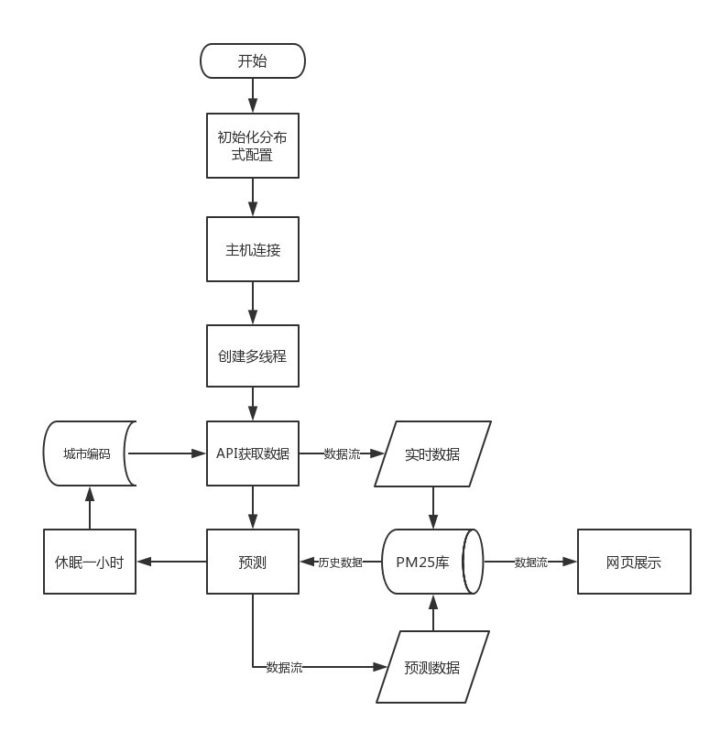

3.2.1数据获取
编程语言：Python
通过API获取和风天气提供的天气信息。
具体实现：
(1)创建一个txt文件（cities.txt），每一行一个城市编码，指定获取哪一城市的信息。
(2)读取cities.txt，以数组形式cities[]存放城市名，通过urllib库的urlopen()函数获取数据。创建一个表示远程url的类文件对象，根据API文档说明获取所需数据。
(3)将连接数据库并存储数据。
3.2.2预测
编程语言：Python
具体实现：
(1)对从和风天气网站获取的数据进行自变量和因变量的相关设置，自变量为PM10、CO、NO2、O3和SO2，因变量为PM2.5。
(2)进行数据处理，用d阶差分拉格朗日的方法去除一些不可控因素导致数据为空或者偏离过大的现象，将自变量和因变量数据进行归一化处理，转化为无量纲的形式，归一化结束后无量纲的索引。
(3)用归一化后的数据对SVR模型进行初始化。
(4)通过数据获取的大量的自变量和因变量数据，进行模型的训练与测试，进而构建最合适最稳定的SVR模型，对应的参数为kernel='rbf', C=1e3, gamma=0.2
(5)对归一化处理后的数据进行还原，转化为原来的形式。对数据进行相关预测，获取1-24小时的数据预测，每隔一小时预测数据进行更新，将更新后的数据保存在数据库（forecastpm25table）。

主要函数描述
函数名称: is_float()
函数功能、性能:判断传入的参数是否为浮点型，即判断参数是否是空值或空格等其他字符类型，为预测做准备。
输入参数: 从pm25table表中取出最新的PM25, PM10, CO, NO2, O3, SO2的值
函数返回值: 布尔类型，若是浮点型返回true，否则false

函数名称: cur.execute(sql,args)
函数功能、性能:将获取到的数据插入表中、取表中数据。
被本函数调用的函数清单: fetchall()接收全部的返回结果行
被访问的全局变量和数据库表:pm25table
被修改的全局变量和数据库表:pm25table、forecastpm25table
输入参数:
sql="INSERT INTO pm25table(name,time,AQI,AQIKind,pollutant,PM25VALUE,PM10VALUE,COVALUE,NO2VALUE,O3VALUE,SO2VALUE,cityname) VALUES (%s,%s,%s,%s,%s,%s,%s,%s,%s,%s,%s,%s)"
sql = 'SELECT name,time,PM25VALUE,PM10VALUE,COVALUE,NO2VALUE,O3VALUE,SO2VALUE FROM pm25table WHERE name = %s '
sql3 = "INSERT INTO forecastpm25table(name,time,PM25VALUE,cityname) VALUES (%s,%s,%s,%s)"

函数名称: fetchdata()
函数功能、性能:
对和风天气网站，用正则表达式进行数据的筛选与爬取，并将爬取到的数据存入数据库的pm25table中。对爬取后的数据进行处理，建立SVR模型实现预测，并将预测的24小时pm2.5值存入数据库forecastpm25table中。
被本函数调用的函数清单:
urllib.request.urlope、pymysql.connect()、findall(pattern, string, flags=0)、cursor.execute(sql,args)、pymysql.connect、
被访问的全局变量和数据库表:pm25table forecastpm25table
被修改的全局变量和数据库表: pm25table forecastpm25table
输入参数:city城市名

函数名称:StandardScaler()特征提取/预处理数据
函数功能、性能:预处理数据、数据进行标准化、归一化处理
被本函数调用的函数清单: fit_transform()训练通过分析特征和目标值，提取有价值的信息、transform()对特征进行转换
被访问的全局变量和数据库表:
被修改的全局变量和数据库表: X_train、y_train、X_test、y_test
输入参数:
X：feature_cols = ['PM10', 'CO', 'NO2', 'O3', 'SO2']多维向量
Y：目标值pm2.5
函数返回值:返回降维处理后的数据

函数名称:SVR(kernel, C, gamma)支持向量回归算法
函数功能、性能:采用核函数解决拟合的风险。用核函数代替线性方程中的线性项可以使原来的线性算法“非线性化”，即能做非线性回归。与此同时，引进核函数达到了“升维”的目的，而增加的可调参数是过拟合依然能控制。
被修改的全局变量和数据库表:forecastpm25table
输入参数:
kernel=’rbf’，核函数，接受低维空间里的向量，能够计算出经过某个变换后在高维空间里的向量内积值。
C=le3（惩罚系数）。即对误差的宽容度，C越高，说明越不能容忍出现误差，容易过拟合；C越小，容易欠拟合，C过大或者过小，泛化能力变差，经过对C的多次取值判断，C = le3模型的稳定性最强，并且预测相对来说最为准确。
Gamma=0.2,。隐含地决定了数据映射到新的特征空间后的分布，gamma越大，支持向量越少；gamma越小，支持向量越多，支持向量的个数影响训练和预测的速度，标签数据是由NO2,CO,SO2,O3,PM10五个参数构成，即支持向量个数，gamma的取值为：1/5=0.2。
输出参数:预测未来24小时的PM2.5数据

函数名称:threads.append(threading.Thread(target,args(,)))
函数功能、性能:线程并发运行，同时获取十个城市的数据、并进行pm2.5的预测
被本函数调用的函数清单: fetchdata()
输入参数: target=fetchdata args(city,)

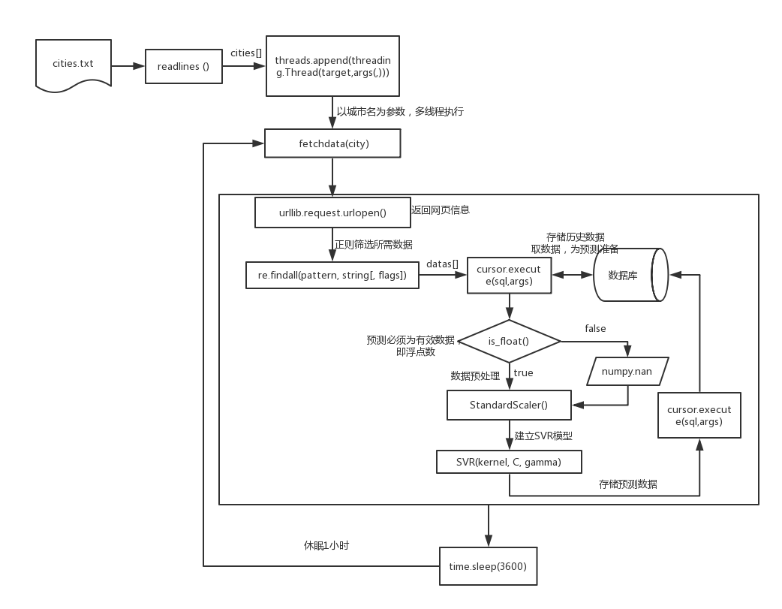
网站开发语言：JSP
网页划分为三个板块，上侧的用户设置和左侧的功能选择栏为固定板块，其余部分为内容显示栏，即选择选择栏其中一功能后，显示相对应的内容。
网页基本界面框图如下：
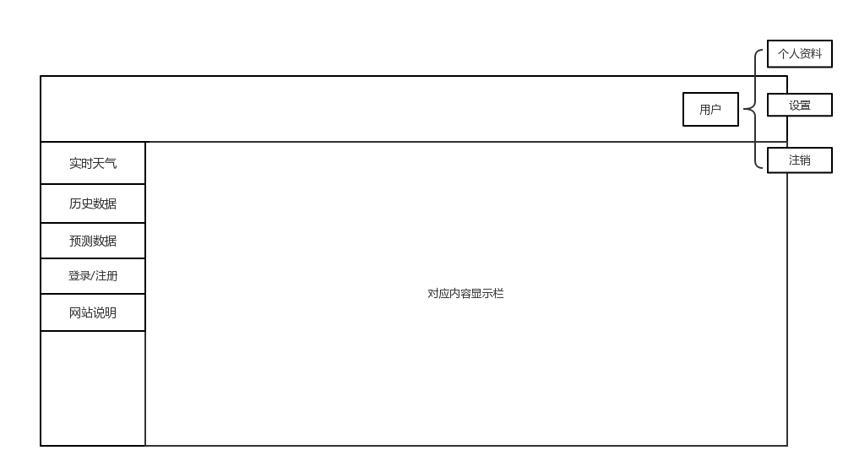
(1)实时天气功能实现
向第三方网站（https://www.wunderground.com/）获取当前用户所在地的天气、温度、风向风速信息。同时提供查询其他城市信息的功能。
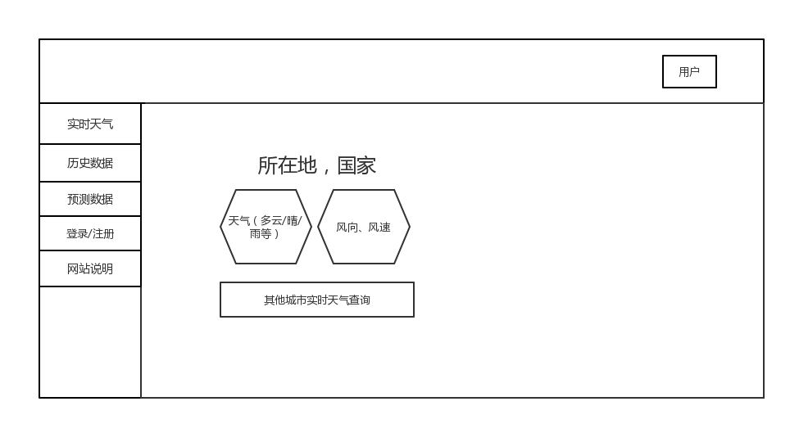
1)申请网站weather underground 的API以获取天气信息，API KEY:0fbee3746bac8150
2)若查询其他地方的天气，根据用户输入的城市名建立适当的URL。
3)API 调用，JSON格式返回数据
(2)历史数据曲线图的实现
1)连接至虚机上的数据库，从pm25table调取每个城市最新十个时间段的pm2.5值与测得该值时间，并将这些数据保存至java数组中，为图形的绘制做准备。
说明：爬虫爬取到的数据，出于某些原因，使某个时间点或某个监测点的pm2.5值为空，即数据库中存储为“_”,为不影响绘图,用正则判断是否为纯数字，若不是则赋值0。
2)创建城市对应的曲线图对象，将时间数组写入x轴，pm2.5值写入y轴。
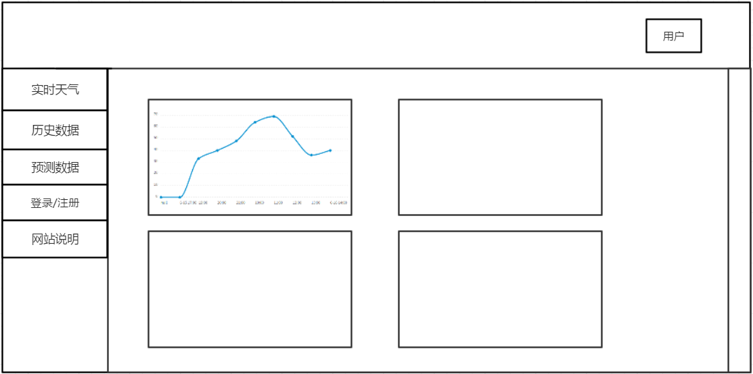
(3)预测数据曲线图的实现
1)连接至虚机上的数据库，从forecastpm25table调取每个城市最新24个时间段的pm2.5预测值与预测的具体时间，特定选取未来1-7小时的预测数据，并将这些数据保存至java数组中，为做曲线图做准备。
2)网页调用java变量，绘制曲线图。

3.2.4邮件定时发送
- 邮件内容设定
基于用户注册时添加到数据库的信息，根据城市字段从数据库中查询数据获取表格中对应的实时的AQI值，结合预测的天气状况以及pm2.5的浓度变化给出相应的出行建议。
- 邮件发送
javamail发送邮件，根据城市字段信息从数据库中查询注册信息表格中对应的邮箱信息，结合出行意见给用户发送邮件。以申请的QQ邮箱（要开通STMP协议）作为发送人，以同一个地方的人群作为接收人群体，发送邮件。
- 邮件定时
采用Java中的时间类及其子类，在每天的固定时间7点给用户发送该邮件。

3.2.5分布式
编写Spark应用与通过交互式控制台使用Spark类，SparkContext由pyspark自动加载。
## Spark Application - execute with spark-submit
## Imports
from pyspark import SparkConf, SparkContext
## Module Constants
APP_NAME = "My Spark Application"
## Closure Functions
## Main functionality
def main(sc):
##爬取与预测模块
if __name__ == "__main__":
# Configure Spark
conf = SparkConf().setAppName(PM25)
conf = conf.setMaster("spark://4.4.1.134:7077")
sc = SparkContext(conf=conf)
# Execute Main functionality
main(sc)
Spark配置通过setMaster方法被硬编码到SparkConf，数据通过sc.parallelize(dta)进行类型转换，转换为弹性分布式数据集，有容错机制‚可以被缓存‚支持并行操作。rdd.map(fetchdata(city,sc))将通过分布式执行fetchdata()的内容返回一个新的RDD数据集，通过rdd.collect()进行rdd的转换与收集操作，并且执行数据库操作将预测数据写入数据库中。
3.3接口设计与实现
3.3.1用户接口
用户的首次信息输入即注册，将会在单独的注册页面上进行需填写：(1)邮箱(2)用户名(3)所在城市(4)用于登录的密码
(1)邮箱：验证输入的内容是否为有效格式，若用户输入的邮箱格式错误，页面会给出“请输入正确的邮箱”信息提示。查询数据库，搜索已存储的所有邮箱种是否已存在该用户输入的邮箱。
(2)用户名：类型为字符型，长度为20字节；
(3)城市：采用“选择列表”的方式，让用户选择十个城市之一。
(4)密码：两次输入密码，若两次输入的密码不相等，页面报出“请输入相同密码”的信息。
(5)注册成功：即说明所有的信息输送给数据库中的persons表存储，为下一次的登陆进行信息验证。跳转至网页主界面，并且在网页的右上角显示用户名。
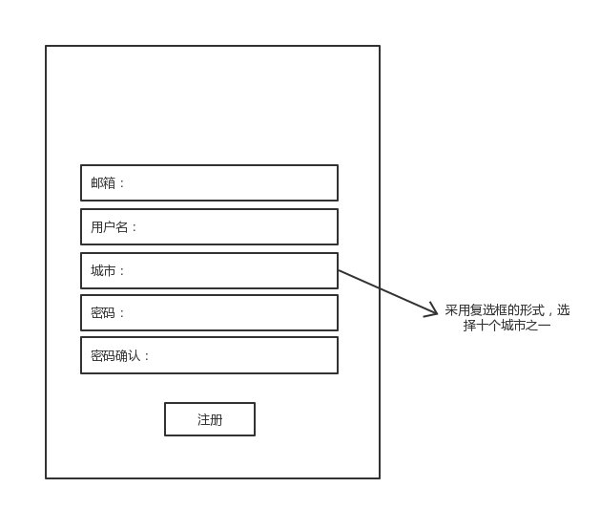
用户在已有账号下进行登陆，需输入：(1)邮箱(2)用户名(3)密码
登录失败：网页出现提示框“请输入正确的邮箱或密码”。
登陆成功：跳转至主界面，网页右上角显示用户名，单击此用户名出现三个选项，可以进行个人资料的修改、网站服务的取消、注销动作。
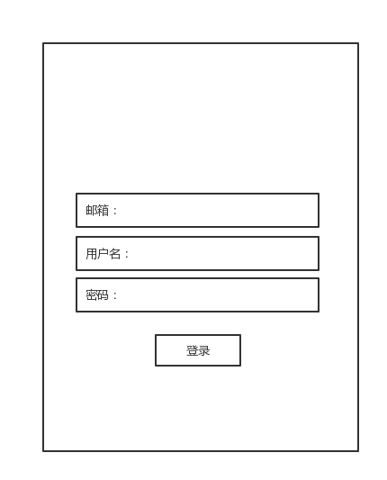
3.3.2外部接口
数据库接口：4.4.1.134
3.3.3内部接口
数据来源接口：和风天气
3.4算法设计
3.4.1 支持向量机（SVM）
SVM分类方法，建立在VC维理论和结构风险最小化（SRM）准则的基础上。SVM是监督学习中一种常用的方法（监督学习：训练的输出分类是预先设定好的，根据输入和输出，算法的目标在于寻找其中的对应函数），具有泛化能力强、小样本学习特点，可避免过度学习、局部极小点以及“维数灾难”等问题。
3.4.2支持向量回归（SVR）
SVR与SVM的主要概念相同，但SVR以回归模型进行表示。假设n个独立的训练样本{（xi,yi）}（i=1,2......n），输入变量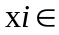R^{m}是一个m维向量，输出变量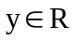是一个连续值，n为样本个数。SVR的目标就是构造对应的回归函数：
y=f(x)=w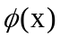+b
其中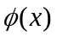可将输入变量非线性映射到高维空间，将原本非线性可解决的问题转化为高维空间线性可解的问题。
为确定回归函数中的系数w、b，可通过求解凸二次规划问题求得。通过构造拉格朗日构造函数，并引入核函数K(xi* yi)，将原来的凸二次线性规划问题转化为对偶问题：
s.t.(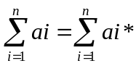,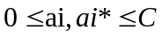)
原回归函数转化为：
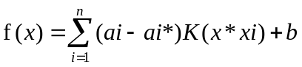
式中：ai和ai*为对偶问题的解，b为阈值。
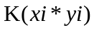为核心函数，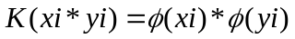
在使用核心函数后，可以处理任意维度的特征空间，只需要在特定空间中进行内积计算，不必要显示地将变量映射到高维空间。
任何满足Mercer条件的函数都可以当做核心函数，典型的核心函数有多项式核心函数、径向量函数（RBF）等：
K(x,y) = (x * y + 1)²
K(x,y) = exp(-gamma.d(x,z)²)
核心函数的选择至关重要，它间接定义了变量所映射到的高维特征空间结构，从而影响了解的复杂度。RBF函数已经广泛应用于基于SVR模型的时间序列的预测。本研究是对PM2.5浓度的时间预测，因此也采用了RBF作为核心函数，因为RBF核函数能够实现非线性的映射，一般不会出现太大偏差，只需要进行调整参数gamma。
3.4.3 SVR预测参数的选择以及预测过程
SVR模型两个重要参数的选择：C和gamma。C是惩罚系数，即对误差的宽容度，C越高，说明越不能容忍出现误差，容易过拟合；C越小，容易欠拟合，C过大或者过小，泛化能力变差。gamma隐含地决定了数据映射到新的特征空间后的分布，gamma越大，支持向量越少；gamma越小，支持向量越多，支持向量的个数影响训练和预测的速度。
NO2,CO,SO2,O3,PM10五个标签即五个回归向量，所以gamma的取值为：1/5=0.2
经过对C的多洗取值判断，C = le3模型的稳定性最强，并且预测相对来说最为准确。
算法主要实现方法是：
①分别对PM2.5数据和相应的标签数据进行相应的处理，处理的方法是采用d阶差分的拉格朗日公式进行处理，主要目的是去除由于一些不可控的因素导致的数据为空或者偏离过大的现象；
②数据处理结束后，需要对数据进行归一化处理，归一化处理的目的是不同评价指标往往具有不同的量纲和量纲单位，这样的情况会影响到数据分析的结果，为了消除指标之间的量纲影响，将有量纲的表达式转化为无量纲的表达式，成为标量，从而方便计算；
③将归一化后的数据对SVR模型进行初始化；
④归一化处理结束后，需要用大量的PM2.5数据和标签数据对SVR模型进行训练，进而构建最合适最稳定的SVR模型，保证能够更好地预测数据；
⑤训练结束后，归一化还原，将数据还原成为相应的量纲形式；
⑥然后就可以对PM2.5进行较为准确的预测。
加入标签数据，就是为了更为准确的预测PM2.5的数据。

算法设计思想的流程图：
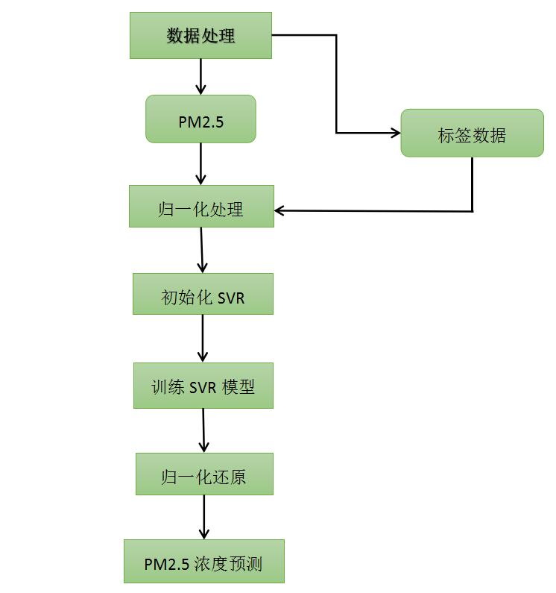

3.5数据库设计
本系统所使用的数据存储要求为数据库，各个数据选项都要从数据库中存取，存取单位是表格，每个表格中都设了一个主索引和若干个普通索引，存储区域在系统的硬盘内。历史数据、预测数据不需要权限即可通过网页查看一定时间段的数据。定时发送出行建议至邮箱只有经过注册的用户才能使用该服务，即persons表内存储有该用户信息。此外，网站的个人服务只有在经过与数据库的信息确认给予权限后，才可使用。
3.5.1 PM2.5预测信息如下（forecastpm25table）：
名称 | 类型 | 长度 | 是否可为空 | 索引
name | text | 48 | 是
time | text | 48 | 是
PM25VALUE | text | 48 | 是
cityname | text | 48 | 是
id | int | 11 | 否 | Primary key

3.5.2 数据获取(pm25table)：
名称 | 类型 | 长度 | 是否可为空 | 索引
name | text | 48 | 是
time | text | 48 | 是
AQI | text | 48 | 是
weather | text | 48 | 是
PM25VALUE | text | 48 | 是
PM10VALUE | text | 48 | 是
COVALUE | text | 48 | 是
NO2VALUE | text | 48 | 是
O3VALUE | text | 48 | 是
SO2VALUE | text | 48 | 是
cityname | text | 48 | 是
id | int | 11 | 否 | Primary key

3.5.3 注册、登录信息（persons）：
名称 | 类型 | 长度 | 是否可为空 | 索引
email | text | 48 | 否
username | text | 48 | 否
place | text | 48 | 否
password | text | 48 | 否
newword | text | 48 | 否
check | text | 48 | 否

3.6尚未解决的问题
3.6.1云计算平台伸缩
我们打算采用弹性负载均衡的方法，将单个高负载的运算分担到多台节点设备上并行处理，每个节点处理后将结果汇总并返回给用户。我们将通过对静态负载均衡算法的分析，由于静态负载均衡算法对服务器的性能要求一致，所以在本系统中选择了动态的负载均衡算法，对动态负载均衡算法的实现主要是通过监控采集数据。在服务器端接收到了资源负载的信息，通过分析服务器中的虚拟机实现动态的弹性负载资源调度。在底层的云计算平台选用的开源云OpenStack，对OpenStack组件和逻辑架构做了深入的研究，启动虚拟机，在底层实现了物理机的虚拟化，在上层采用WSO2实现对资源的合理分配，和对资源的弹性和自动伸缩功能的实现。
3.6.2云计算系统资源自动回收
自动回收服务可以根据不同的环境和需求进行配置，自动回收服务启动时，将读取该配置使得回收工作能正常进行。
[SERVICE]: 自动回收 web service 的相关配置
Port: web service 的服务端口
[WHITELIST]: 白名单配置，用于避免某些资源被自动回收
Users: 指定用户清单，他们的资源将被视为永不过期
Instances: 指定实例清单，视为永不过期
Images: 指定镜像清单，视为永不过期
[LIFETIME]: 资源的生命周期配置
Keep_days: 资源可保持的时长，以天为单位
Remind_days: 通知时间范围，以天为单位，指在资源生命周期最后一段时间内开始对所有者进行通知提醒
[DATABASE]: OpenStack 数据库的连接配置
Host: 数据库服务器地址
Nova_user: nova 数据库的用户名
Nova_pwd: nova 数据库的用户密码
Keystone_user: keystone 数据库的用户名
Keystone_pwd: keystone 数据库的用户密码
[CLOUD]: OpenStack 云的管理帐号信息
Os_auth_url: OpenStack 的授权验证服务地址
Os_tenant_name: OpenStack 中需要进行管理的 tenant 名称
Os_username: OpenStack 中用于管理以上 tenant 的用户名
Os_password: OpenStack 中上述用户的密码
通过运行简单的 Python 程序，即可启动一个 web server。
在以上 web service 中，为所需要的功能实现 REST API，对资源的延期及回收操作同样采用 GET 响应。程序中对于资源及过期信息的查询操作，匀直接通过连接数据库查询实现；对于资源的延期操作，即更新资源的最后修改时间为当前时间，意味着重置生命周期；而对于资源的清除操作，则通过调用 OpenStack 相关的REST API实现。
4创新点
4.1多线程处理
多线程计算，python threading提供了一个API来提供线程的并发性，这些线程并发运行并共享内存。节点进行多线程计算可以提高程序运行效率，从软件上实现多个线程并发执行的技术，具有多线程能力能够在同一时间执行多于一个线程，进而提升整体处理性能。
4.2分布式算法
分布式计算,把一个大计算任务拆分成多个小计算任务分布到若干台机器上去计算，然后再进行结果汇总。布式计算将该应用分解成许多小的部分，分配给多台计算机进行处理。这样可以节约整体计算时间，大大提高计算效率。Spark组件基于内存计算实现，可以以内存速度进行计算，优化工作负载迭代过程，加快数据分析处理速度；对于实时要求较高的计算处理应用，Spark更加适用；
4.3 SVR预测算法
支持向量回归算法SVR是SVM支持向量机其中一个重要分支，解决高维特征的分类问题和回归问题很有效并且SVR算法可以仅仅使用一部分支持向量来做超平面的决策，无需依赖全部数据。有大量的核函数可以使用，从而可以很灵活的来解决非线性的分类回归问题，使预测算法更加灵活准确。

